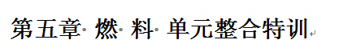
一、选择题
1．“归纳与比较”是化学学习的主要方法，下列关于CO₂ 与CO 的不同点比较错误的是 （ ）[来源:学科网ZXXK][来源:Z§xx§k.Com]
A. 组成：一个二氧化碳分子比一个一氧化碳分子多一个氧原子
B. 性质：CO₂能溶于水，水溶液呈酸性；CO难溶于水，但能燃烧
C. 用途：CO₂可用于光合作用、灭火等；CO可作气体燃料，还可用于人工降雨
D. 危害：CO₂会造成“温室效应”；CO易与血液中的血红蛋白结合引起中毒
2．下列气体中，可以用向下排空气法收集的是（ ）
A．一氧化碳 B．二氧化碳 C．氧气 D．氢气
3．鉴别空气、氧气、二氧化碳三瓶气体，最简单的方法是（D）
A．将气体分别通入蒸馏水中 B．将气体分别通入澄清的石灰水中
C．将气体分别通入紫色石蕊溶液中 D．将燃着的木条分别伸入集气瓶中
4．下列有关说法中，正确的是（ ）
A．室内放置一大盆水，就可防止煤气中毒 B．室内着火，应立即开窗通风[来源:学.科.网Z.X.X.K]
C．夜间室内有煤气泄露，可立即开灯检查 D．久未开启的地窖、窖井，不可冒然进入
5．在国际上为了使作为历史资料的重要文件，在长期保存中签署的姓名清晰，则签署文件时一般用( )
A.蓝墨水 B.碳素墨水 C.蓝黑墨水 D.墨汁
6．“雪碧”是一种无色的碳酸饮料，将少量“雪碧”滴入紫色石蕊试液中，然后再加热，溶液的颜色变化情况是( )
A.先变红后变紫 B.变红后颜色不再改变 C.先变无色后变红 D.先变蓝后变紫
7．检验氢气纯度时，若听到爆鸣声，应该（ ）
A．用拇指将试管口堵一会儿再收集检验 B．用向上排空气法收集
C．可以用此气体进行实验 D．立即用原试管重新收集检验
8．金刚石、石墨、木炭和C₆₀都是由碳元素组成的单质，下列关于碳的单质的叙述正确的是( )
A. 都是黑色固体 B．在氧气中充分燃烧时都生成二氧化碳
C. 碳原子的排列方式相同 D．一定条件下，石墨转化成金刚石是物理变化
9．“低碳生活”是指返璞归真地去进行人与自然的活动，要求减少生活作息时间所消耗的能量，从而减低碳的排放。下列活动不符合“低碳生活”的是 （ ）
A. 短时间不使用电脑，将其转为休眠模式 B. 减少使用私家车次数，多乘公交或骑自行车
C. 讲卫生，尽量多作用一次性餐具 D. 用传统发条式闹钟代替电子钟
10．实验室用高锰酸钾加热分解制取O₂和用大理石与盐酸反应制取CO₂相比较，下列说法中，正确的是( )
A．都需要加热 B．前者反应物是固体，后者反应物是固体和液体
C．都是分解反应 D．前者可用向下排空气法收集，后者可用向上排空气法收集

二、填空题
11．已知X是有毒且不溶于水的气体，Y是不支持燃烧的气体，Z是不溶于水的固体，X、Y、Z之间有如下转化关系。请回答下列问题。
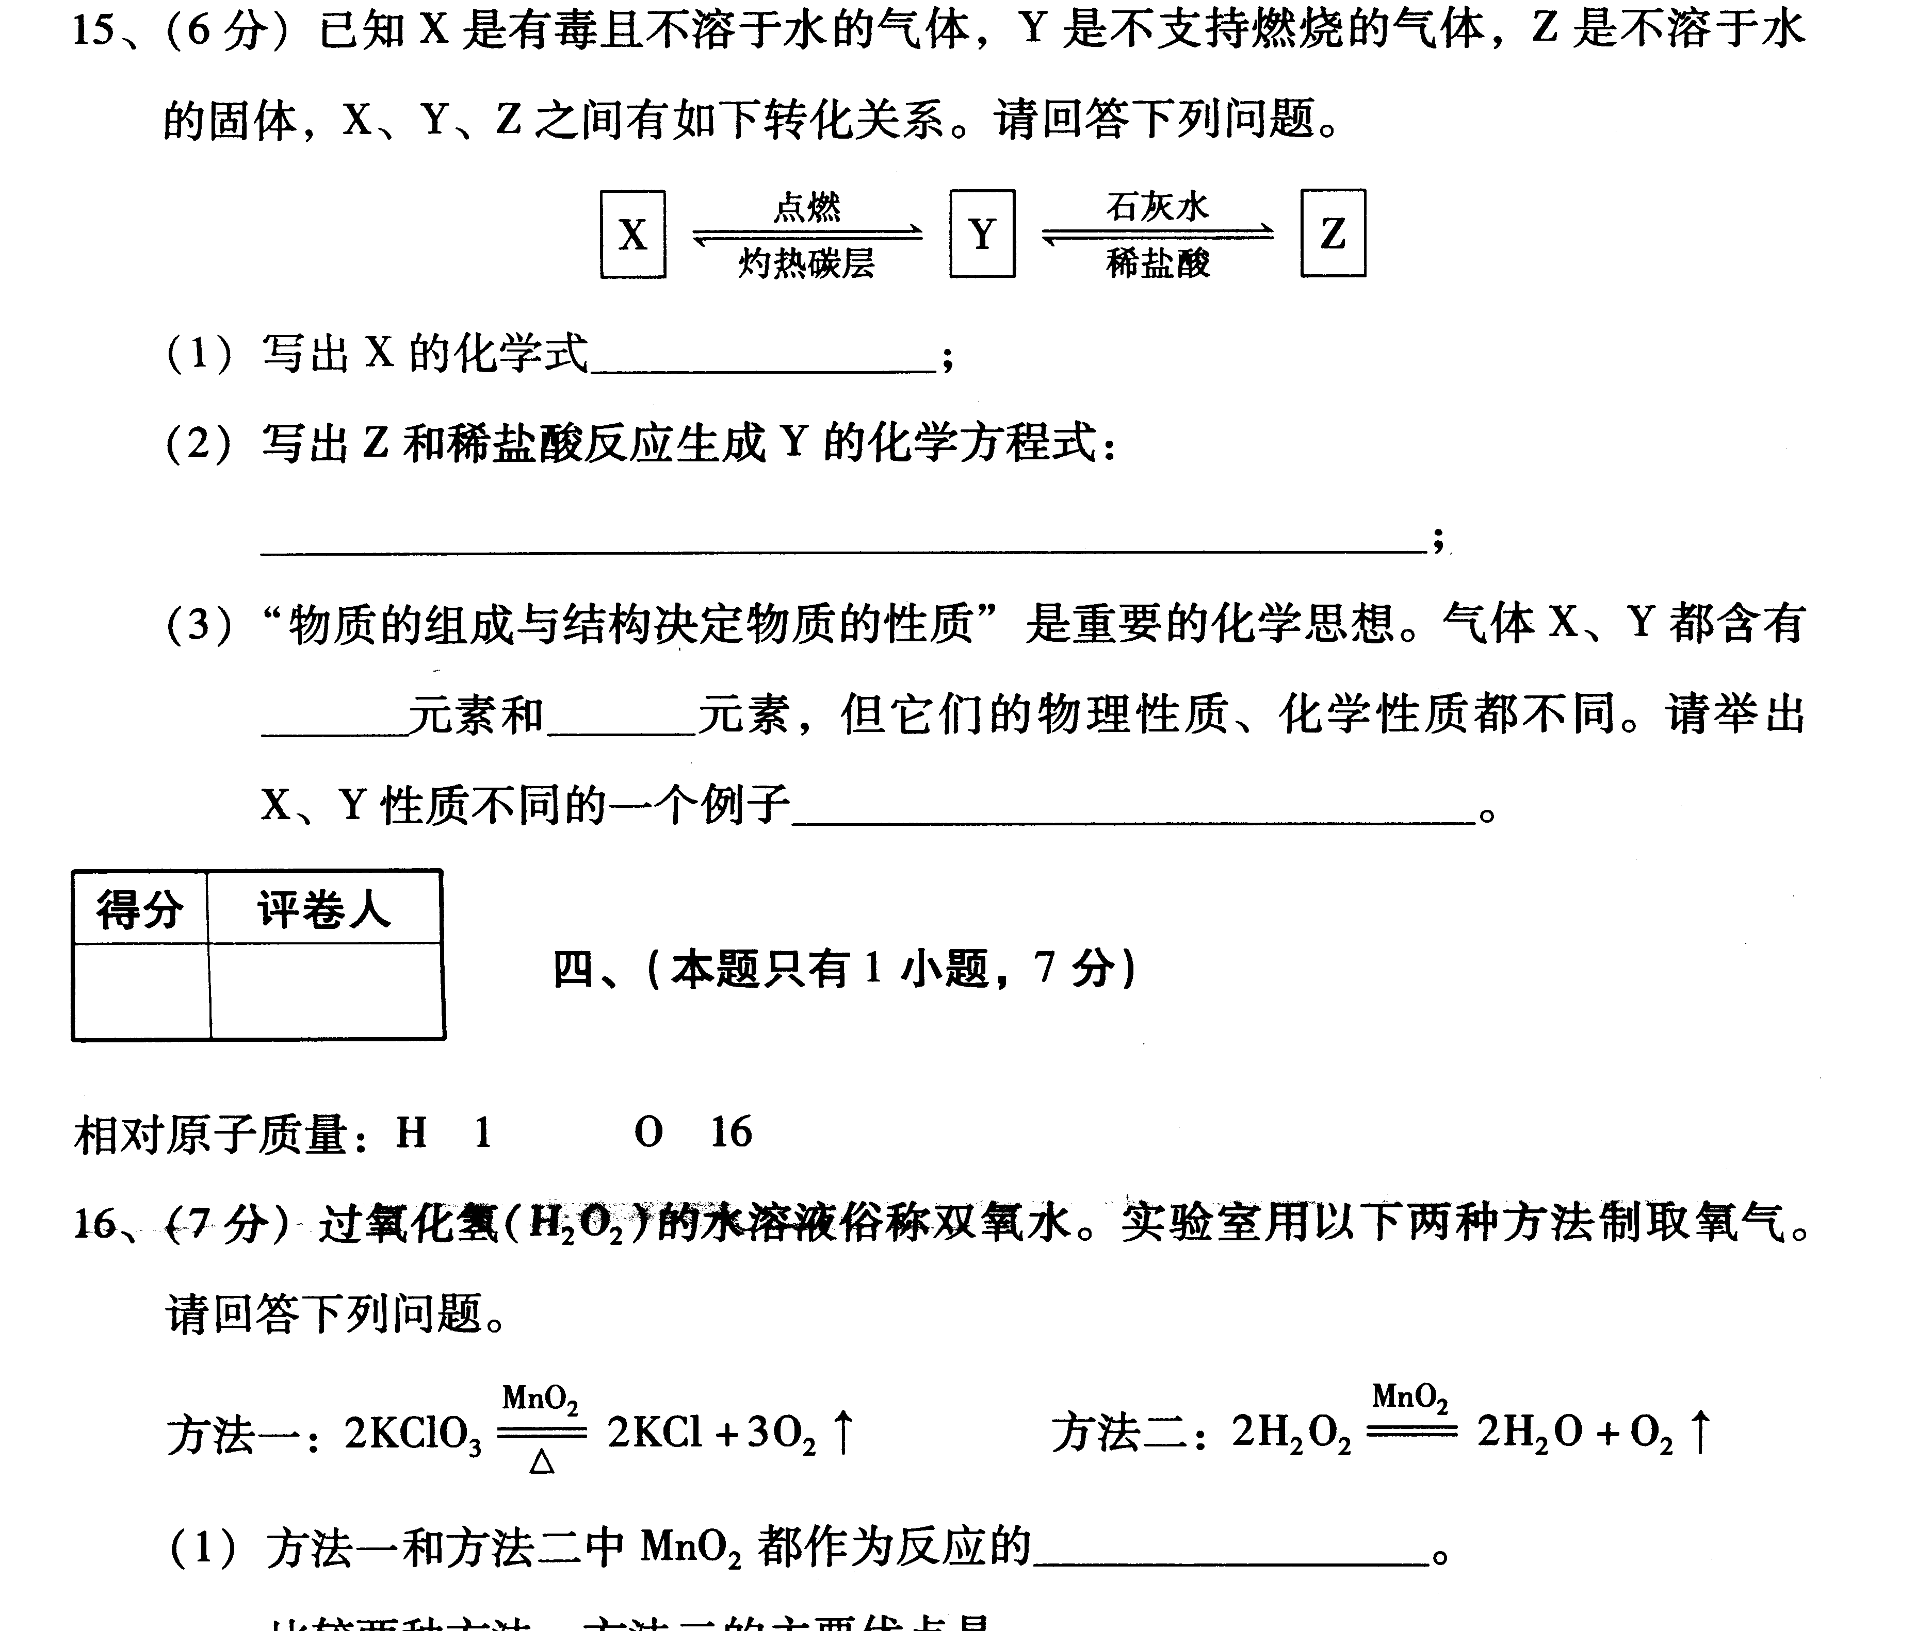

（1）写出X的化学式___________________________________________；
（2）写出Y转化成Z 的化学方程式：___________________________；
（3）“物质的组成与结构决定物质的性质”是重要的化学思想。气体X、Y都含有________元素和________元素，但它们的物理性质、化学性质都不同。请举出X、Y性质不同的一个例子________________________________。
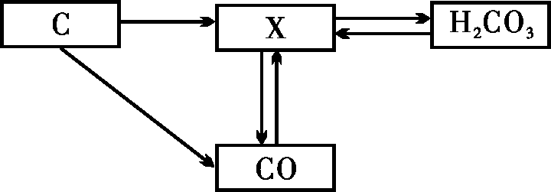
12．碳和部分碳的化合物间转化关系如图所示。
（1）物质X的化学式为 。
（2）在物质的分类中，CO属于 。（填标号）
A．酸 B．碱 C．盐 D．氧化物[来源:学科网ZXXK]
（3）从图中任选一种物质，它的一种用途 。
（4）写出图中转化关系中属于化合反应的一个化学方程式 。
三、实验探究题
13．某学习小组围绕“气体实验室制取”进行了研讨。请你参与完成下面的问题。
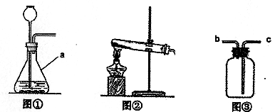
（1）原理分析：实验室制取CO₂的化学方程式为 。
不用Na₂CO₃与盐酸反应制取CO₂的原因是 。
（2）发生装置：图①装置中仪器a的名称是 。实验室常用无水醋酸钠固体与碱石灰在加热的情况下制CH4，应选图 （填序号）发生装置。
（3）收集装置：收集密度比空气大的有毒气体SO₂时，常采用③收集装置，气体应从[来源:Zxxk.Com]
（填字母）端通入。
（4）实验操作：用KMnO₄制取O₂的操作过程可概括为“组装仪器→ →
→加热试管→收集气体→停止加热”。
（5）实验反思：在加热KClO₃制O₂的过程中，发现产生O₂的速率很慢，经检查不是KClO₃变质，也不是装置气密性不好，你认为最可能的原因是
。

